จดหมายข่าวองค์การบริหารส่วนตำบลไสหร้า
ปีที่ ๒ ฉบับที่ ๔ ประจำเดือน เมษายน พ.ศ.๒๕๕๘

ภาพกิจกรรมงานกีฬา ประจำปี ๒๕๕๘
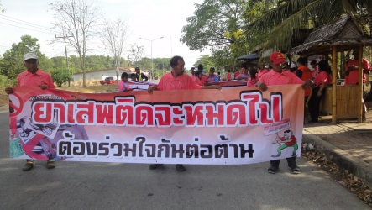
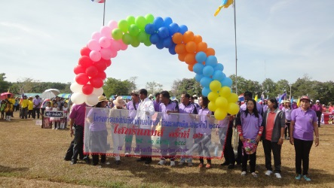

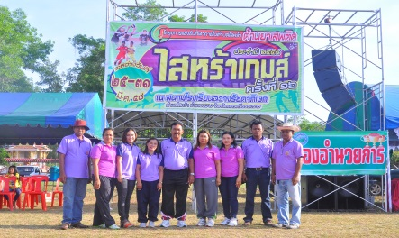
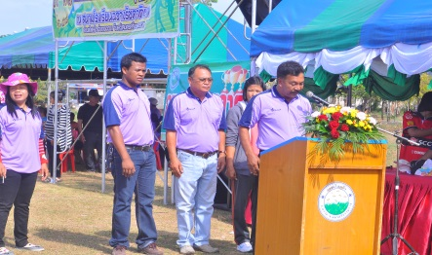

โครงการบิ๊กคลีนนิ่ง เดย์ ในวันที่ ๒ เมษายน ๒๕๕๘
ณ องค์การบริหารส่วนตำบลไสหร้า

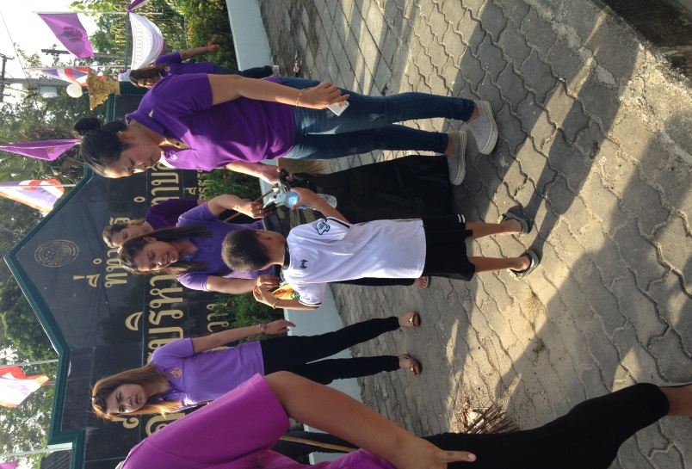
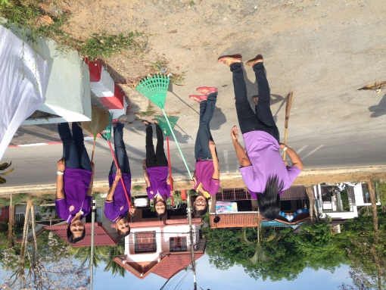

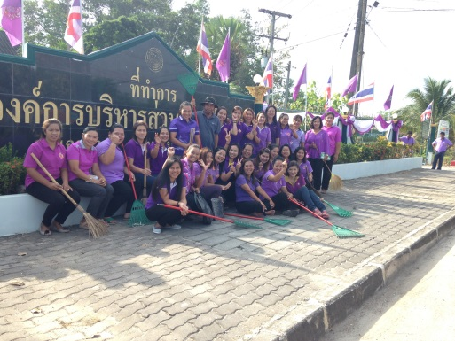

จัดทำโดย : งานประชาสัมพันธ์ สำนักงานปลัดองค์การบริหารส่วนตำบลไสหร้า โทรศัพท์ 0-7533-4236, www.saira.go.th

